
Η Sc Mozaic Vitralii Srl αντιπροσωπεύει την επιτυχημένη ιστορία μιας ομάδας καλλιτεχνών που, με καινοτομία και επαγγελματισμό, επανεφηύραν τη διαδικασία δημιουργίας βυζαντινών ψηφιδωτών και βιτρώ, κατοχυρώνοντας με δίπλωμα ευρεσιτεχνίας πρωτότυπα υλικά και τεχνικές.
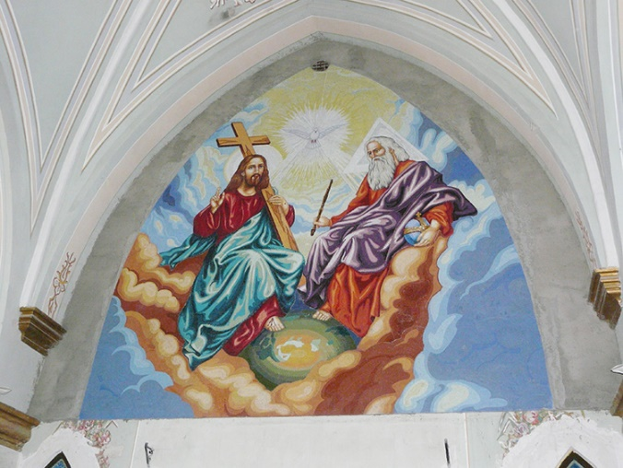

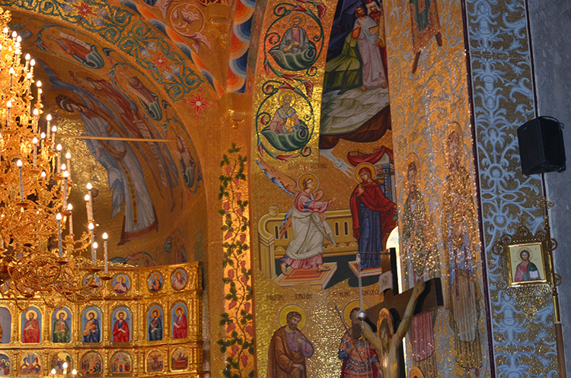
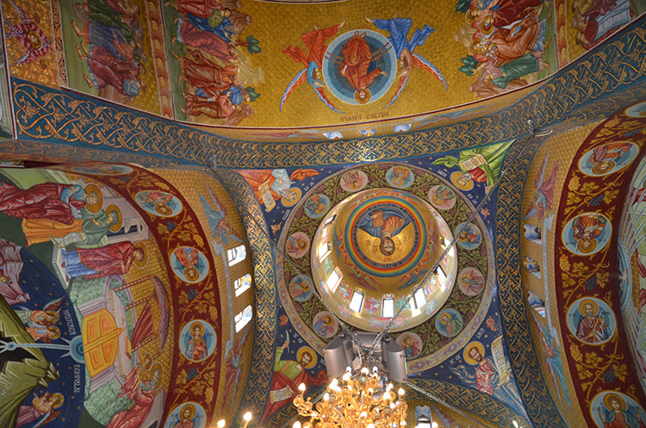

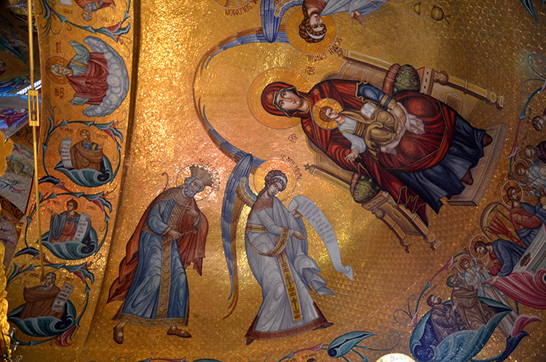
Με μια σταθερά καινοτόμο όραση, η ομάδα μας συνδυάζει υλικά όπως διπλής ή τριπλής τήξης γυαλί με χειροποίητα ανάγλυφα στοιχεία, κλασικά βενετσιάνικα μωσαϊκά (Orsoni) και διπλά μωσαϊκά - όλα δημιουργημένα και κατοχυρωμένα με δίπλωμα ευρεσιτεχνίας από την Sc Mozaic Vitralii Srl.

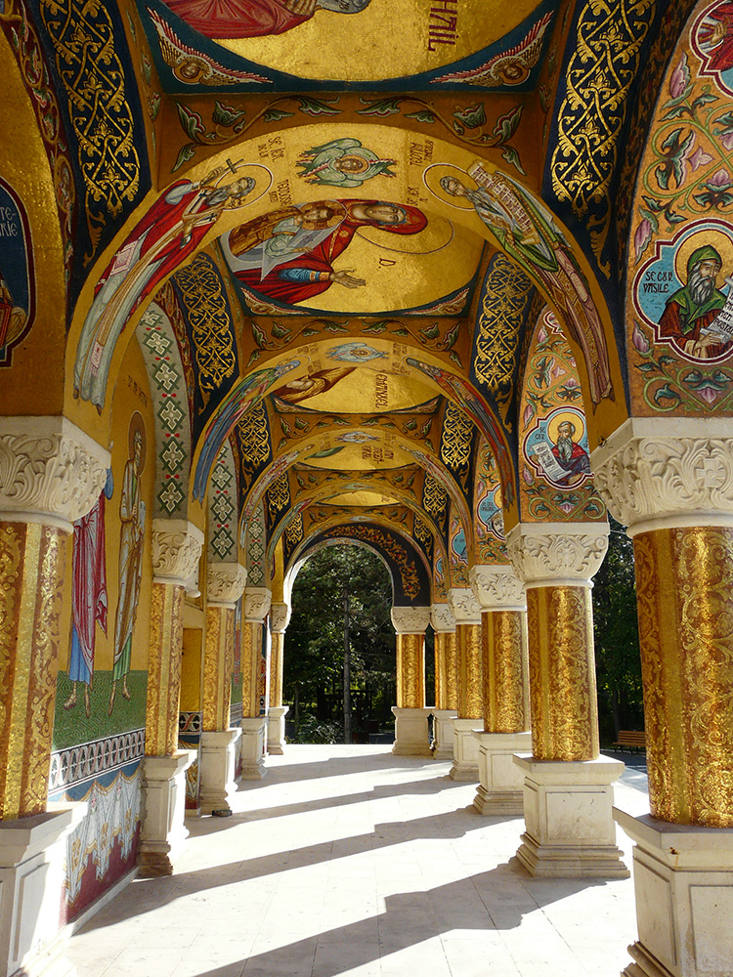
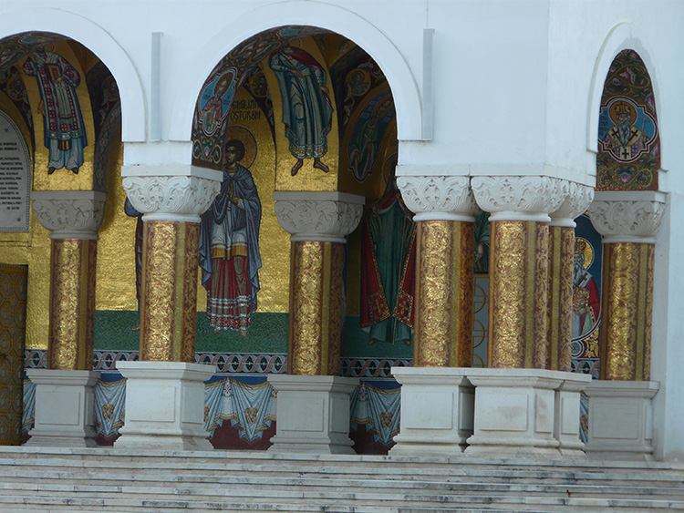
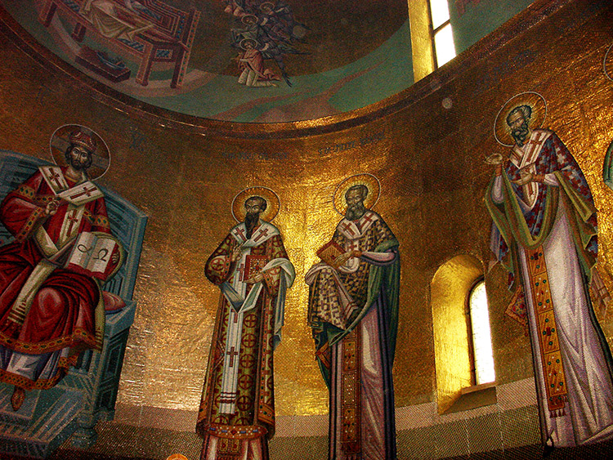

Η συνεχής καινοτομία μέσω πατενταρισμένων τεχνικών εργασίας και το πάθος για την ομορφιά έχουν αποφέρει εθνικές και διεθνείς διακρίσεις, όπως τέσσερα χρυσά μετάλλια στα Διεθνή Σαλόνια Εφευρέσεων στις Βρυξέλλες, τη Μόσχα, τη Γενεύη και το Ιάσιο.
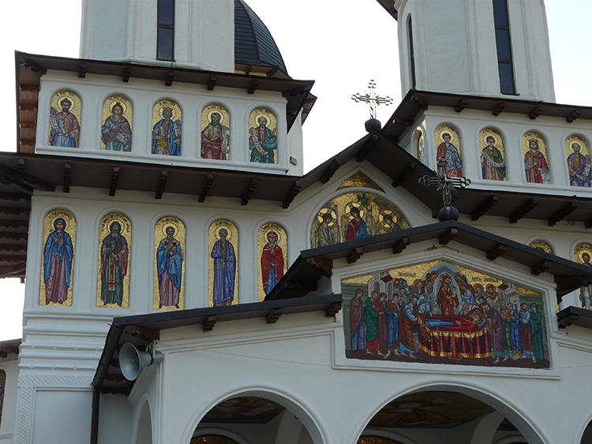

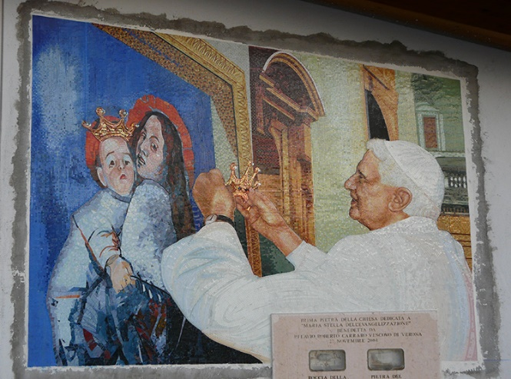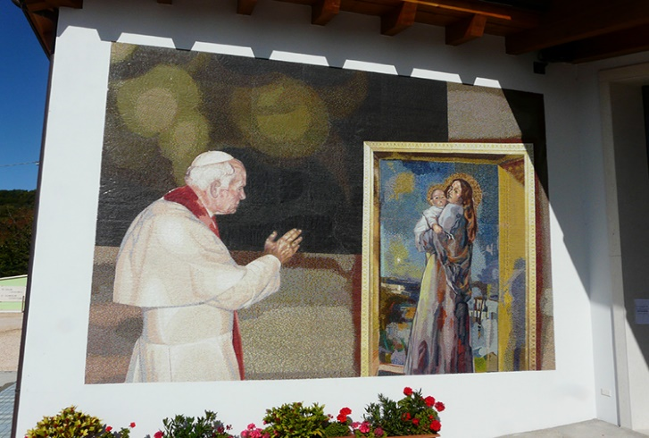
Η συλλογή μας ανανεώνεται καθημερινά με μοναδικά έργα τέχνης που φτάνουν μπροστά σας μετά από ώρες σχολαστικής εργασίας μιας αφοσιωμένης ομάδας που περιλαμβάνει πάνω από 200 ζωγράφους, γραφίστες, σχεδιαστές, εικονογράφους και μωσαϊκιστές, των οποίων το ταλέντο και η αφοσίωση αντικατοπτρίζονται στα εξαιρετικά δημιουργήματα που κοσμούν και ομορφαίνουν γκαλερί τέχνης, εκκλησίες και καθεδρικούς ναούς σε όλο τον κόσμο, αλλά και σε ιδιωτικές κατοικίες και ξενοδοχεία, όπου η καλλιτεχνική τους αξία προσδίδει μια νότα στυλ και κομψότητας. Εκτός από τα δέκα χιλιάδες τετραγωνικά μέτρα ψηφιδωτών που ομορφαίνουν έναν ολοένα και μεγαλύτερο αριθμό χώρων λατρείας στη Ρουμανία, έχουμε πραγματοποιήσει εκτεταμένα έργα και στην Ελλάδα, την Ιταλία, τη Δημοκρατία της Μολδαβίας, τη Σκωτία και την Αυστρία.
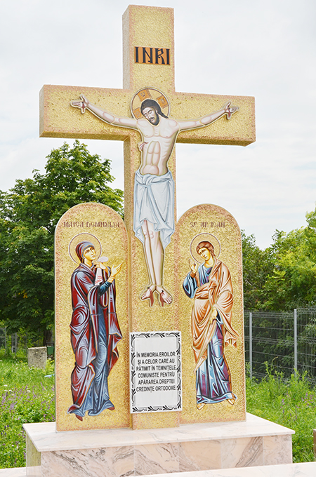
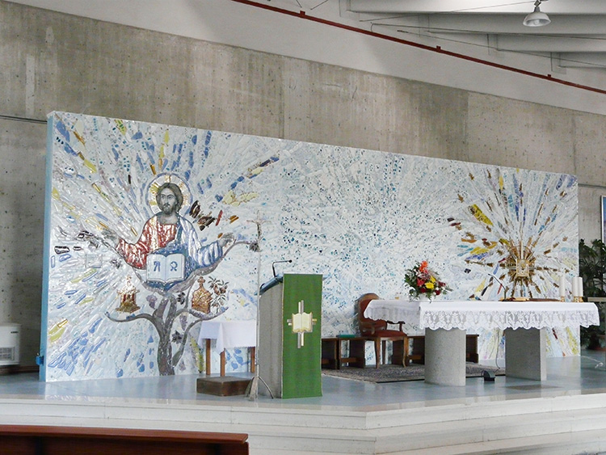
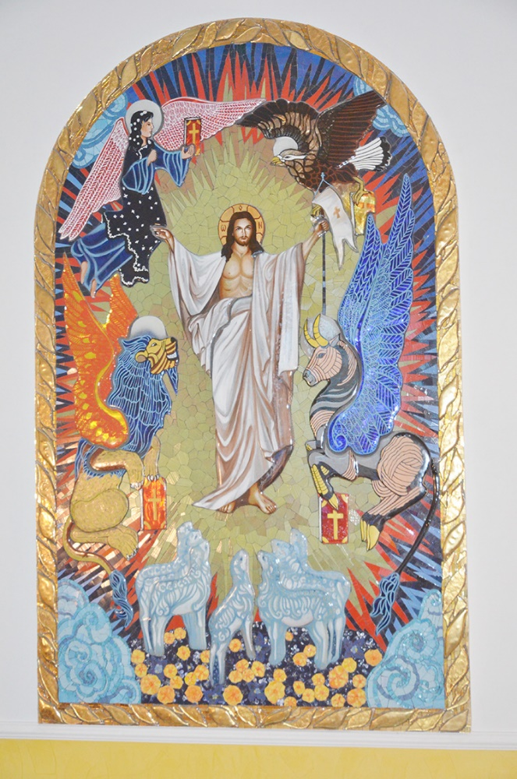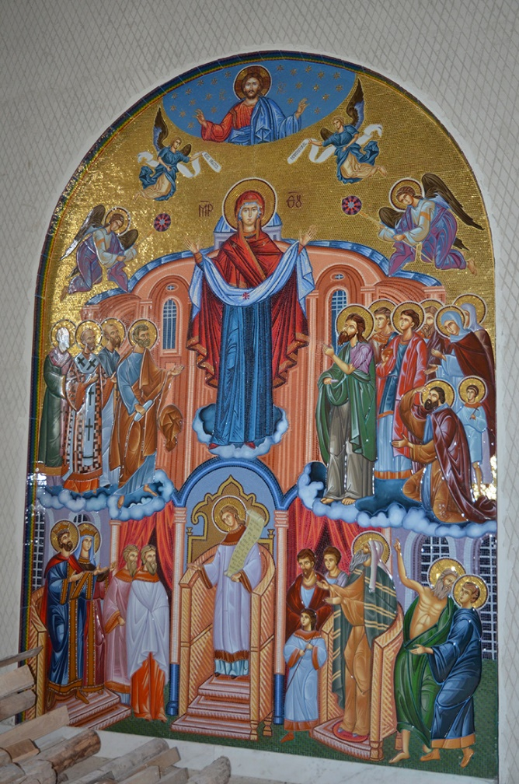
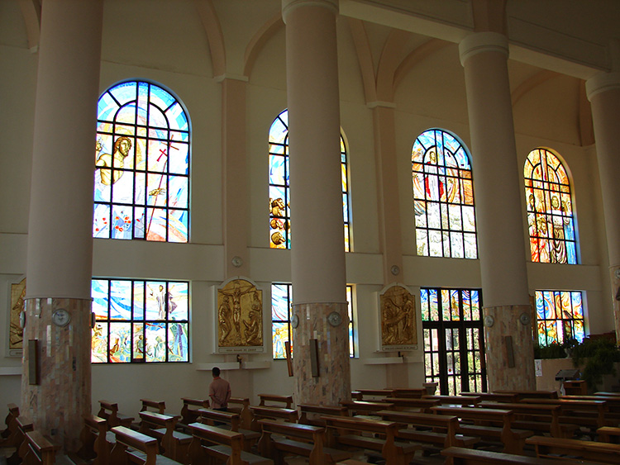
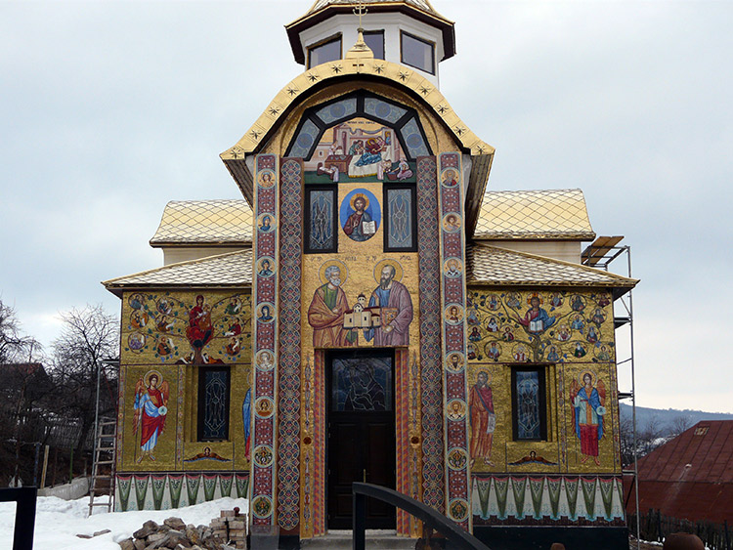
Οποιαδήποτε ιδέα μπορεί να ερμηνευθεί καλλιτεχνικά από τους ειδικούς μας και στη συνέχεια υπάρχει η δυνατότητα εξατομικευμένης εκτέλεσης κατόπιν παραγγελίας σας για έργο εσωτερικής ή εξωτερικής διακόσμησης.
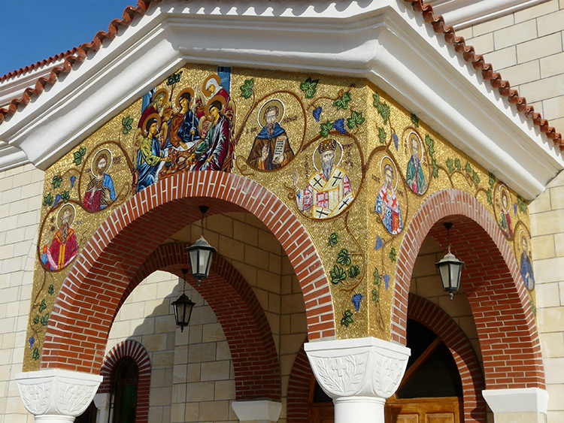
Το βιτρώ είναι ένα είδος τέχνης που συνδυάζει τη χρησιμότητα με την ομορφιά. Τα κομμάτια από ζωγραφισμένο γυαλί τοποθετούνται συμμετρικά και ασύμμετρα, συναρμολογούνται χειροκίνητα με την τεχνική της απλικέ, με την τεχνική της συγκόλλησης με κασσίτερο ή κασσιτερωμένα και συναρμολογούνται σε θερμομονωτικά τζάμια.
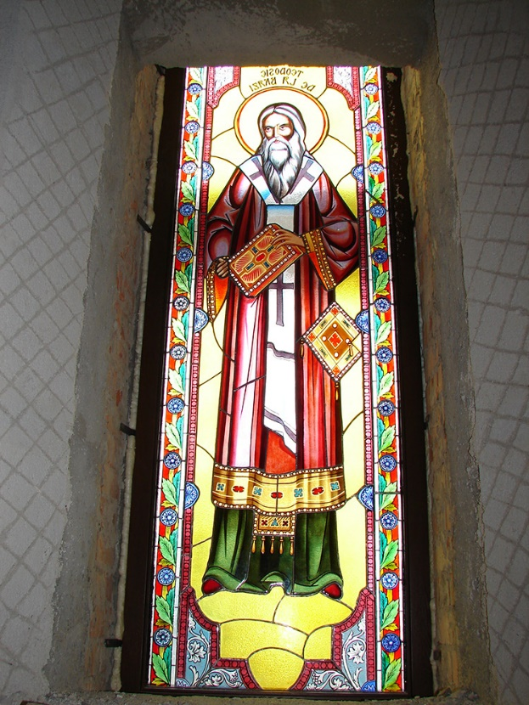


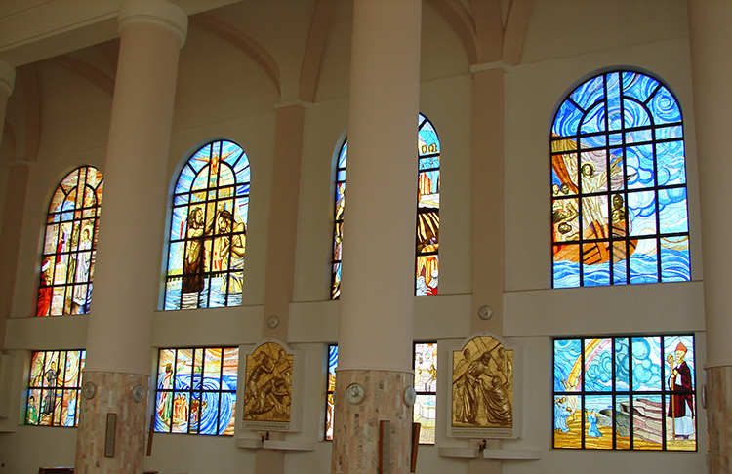
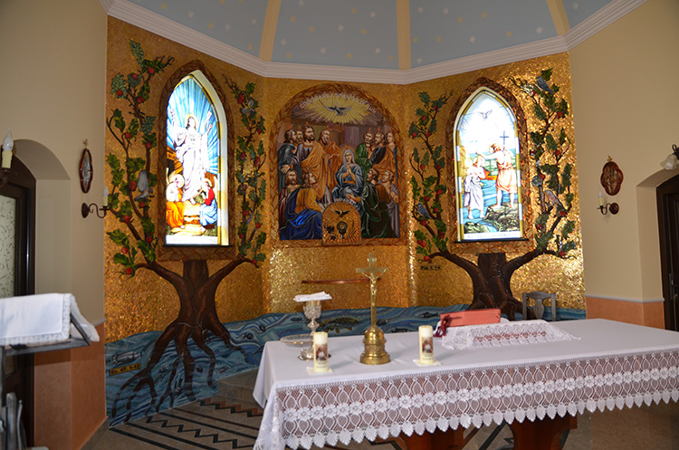



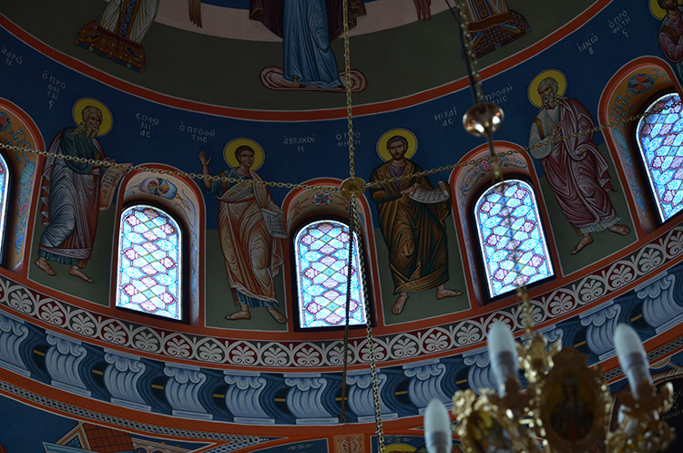

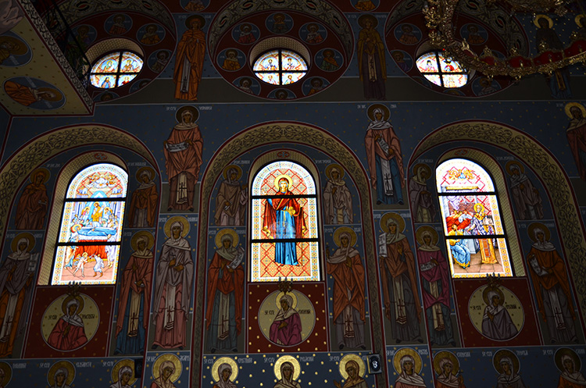
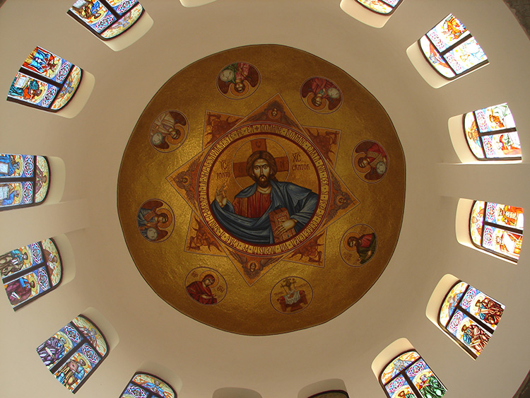
Το μωσαϊκό, ως διακοσμητικό έργο, αποτελεί ένα καλλιτεχνικό μείγμα από στοιχεία μαρμάρου (tessere), γρανίτη, γυαλιού κ.λπ. διαφόρων χρωμάτων, τα οποία συγκρατούνται μεταξύ τους με συνδετικό υλικό όπως κονίαμα και μαστίχη.
